tutti i luoghi
dove
incontrarsi
e allacciarsi
nel tango
Di FRANCESCA BELLINO

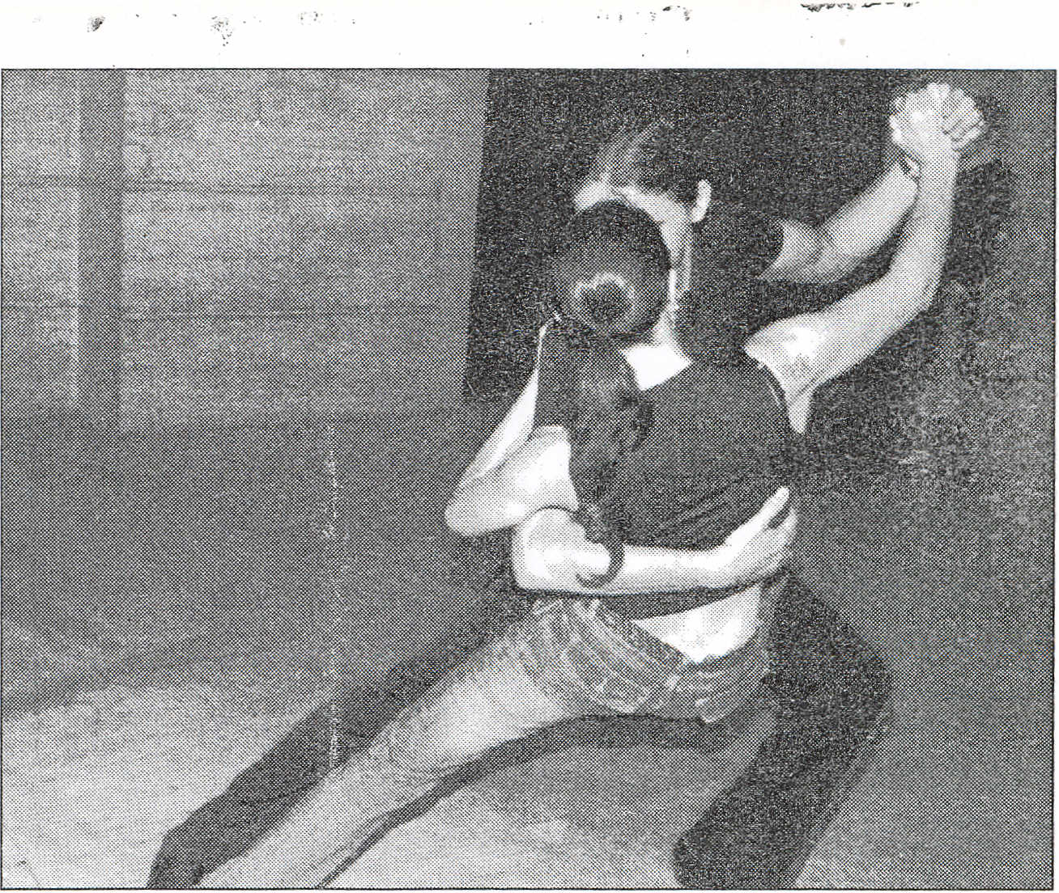
di FRANCESCA BELLINO Esiste una faccia di Roma che tenta di somigliare a Buenos Aires. Anno dopo anno, l'entusiasmo e la voglia di riprodurre le atmosfere popolari della città argentina legate alla sua danza, il tango, si sono fatte sempre più evidenti e oggi, passeggiando per la capitale, non ci si stupisce quasi più di fronte a gruppi ditangheri che ballano sotto i portici di Piazza Augusto Im-
peratore, o che discutono di tango nuevonelcortili intorno a Piazza. dei Sanniti adibiti a conventillos, o che ascoltano il suono del bandoneon al centro occupato Angelo Mai, o in via Giulia, o che mangiano empanadas al Giardino del Tango in via degli Olimpionici, luogo cult che dall' 8 all' Il . settembre ospiterà gli stage dei mae-. stri Osvaldo Zotto e Lorena Ermocida. Il tango è ormai entrato
. nel costume dei romani e sempre più persone si uniscono a questa comunità in espansione che conquista con tinuamente nuovi spazi per dar. sfogo ali 'amore per una danza simile a un duello fra corpi: L'estate poi è il momento migliore per celebrare l'emozione dell'incontro in pista e per comunicate le emozioni attraverso il . ballo dell'improvvisazione per eccellenza. Rosella De Salvia dell' Associazione Riachuelo sta addirittura lavorando al progetto di un gemellaggio tra i quartieri popolari di San Lorenzo e la Boca. Le sonorità dal sapore antico di Gardel e Pugliese e quelle più moderne di Piazzolla . fino ai Gotan Project, intanto, ogni sera si espandono nell'aria-dei luoghi più disparati della città. Uno
Sotto i portici di piazza Augusto Imperatore: un luogo divenuto ormai tradizionale per quanti amano ballare
sulle canzoni di Carlos Gardel
e la musica di Astor Piazzolla
Una milonga chiamata Roma
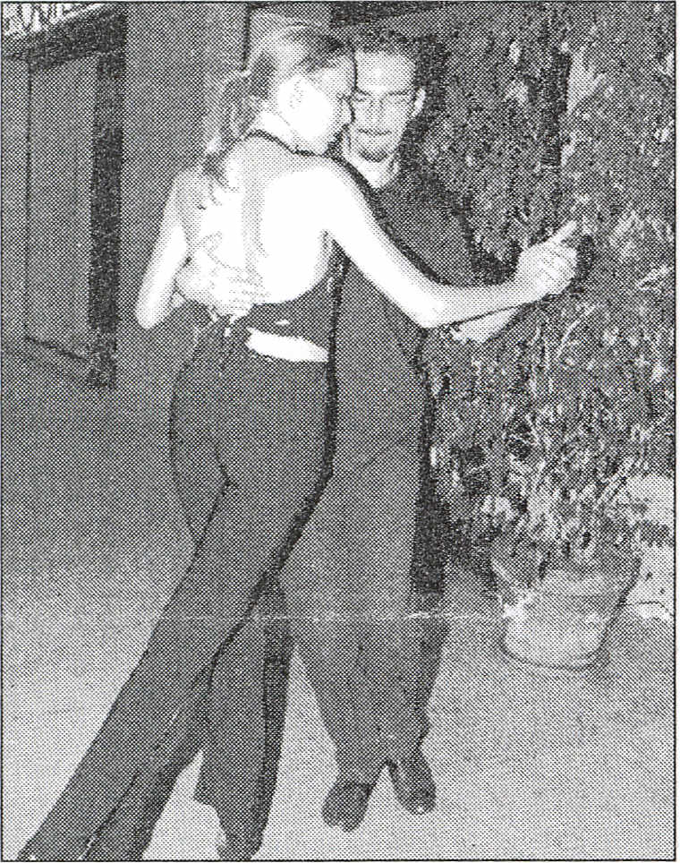
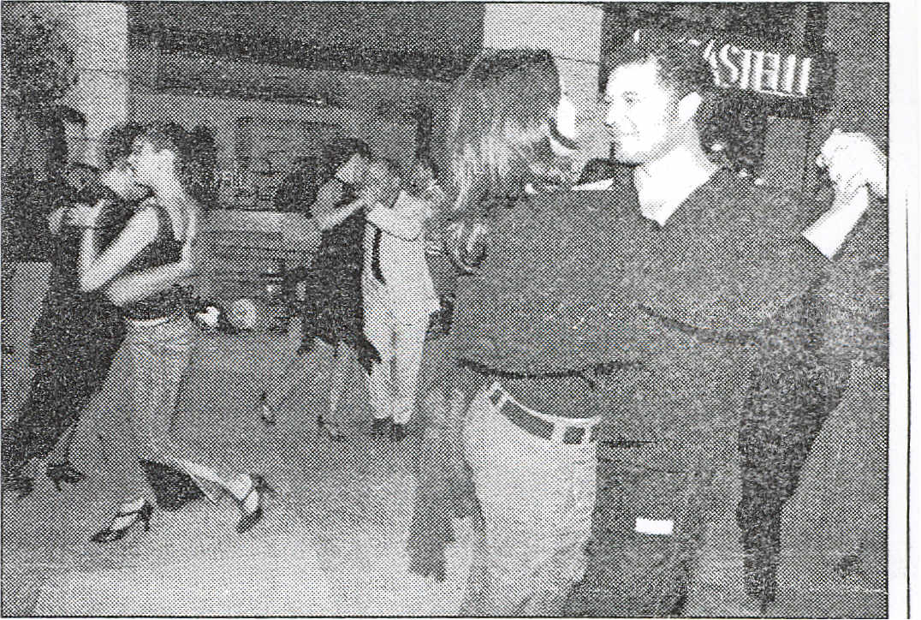
E' talmente radicata la passione per questo ballo che si sta organizzando un gemellaggio tra il quartiere romano di San Lorenzo e Boca, tempio dei tangheri
di Buenos Aires
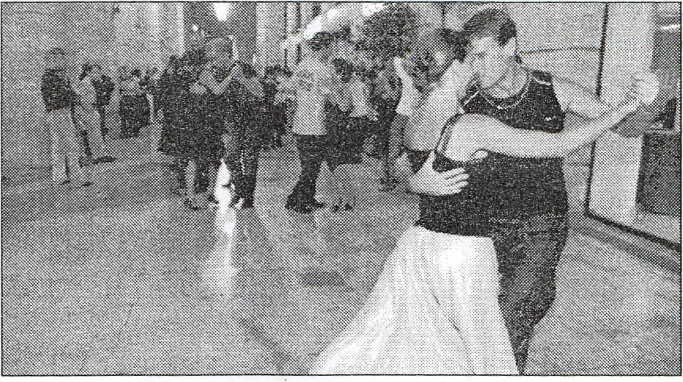
degli"appuntàmenti più affolla. ti è quello del lunedì sotto i portici di Piazza Augusta Imperatore, ideato da Ce~are Magrini sei anni fa(Tangocontemporaneo.com). La· musica viene fuori da una valigia di cartone adagiata sul pavimento e decine di persone si abbraccia-
no per cominciare a volteggiare. <<A agosto torneranno anche le serate sotto i portici dell'Auditorium» annuncia Luca Lamberti, ballerino e ideatore del movimento Tangoaroma.com. Le novità di questa . estate, però,. sono rappresentate dal ~'Patio Argentino" in via
Nomentana dove, oltre a ballare, il lunedì e il martedì si tengono spettacoli di danza, concerti di musiche tradizionali e lezioni gratuite per principianti e intermedi di Marcela Szurkalo; e dalla milonga sulla spiaggia del Lido Azzurro a Ostia ogni venerdì che gode della presenza del maestro Ricardo Luis. Ogni domenica, inoltre, la pista di pattinaggio del Gym Tonic (Centro Sportivo Acea) in via Battelli anche quest'anno si trasforma in milonga ed è possibile fare lezioni gratuite e gustare asado. Ma non finisce qui. La tribù dei tangheri ha già una prestigio sa location per festeggiare la Notte Bianca il 17 settembre. Le malinconiche sonorità del tango invaderanno la Sala Presidenziale della stazione Ostiense con un i'evento "Nottango" promosso da Centostazioni, società del Gruppo Ferrovie dello Stato, e dall'Associazione "Tangare" presieduta da Antonio Lalli. E sarà tango fino all'alba!

